Cum compresam un fisier de dimensiuni mari intr-un fisier de dimensiuni mici

1. Selectam fiser si apasam click dreapta urmat de meniul 7z

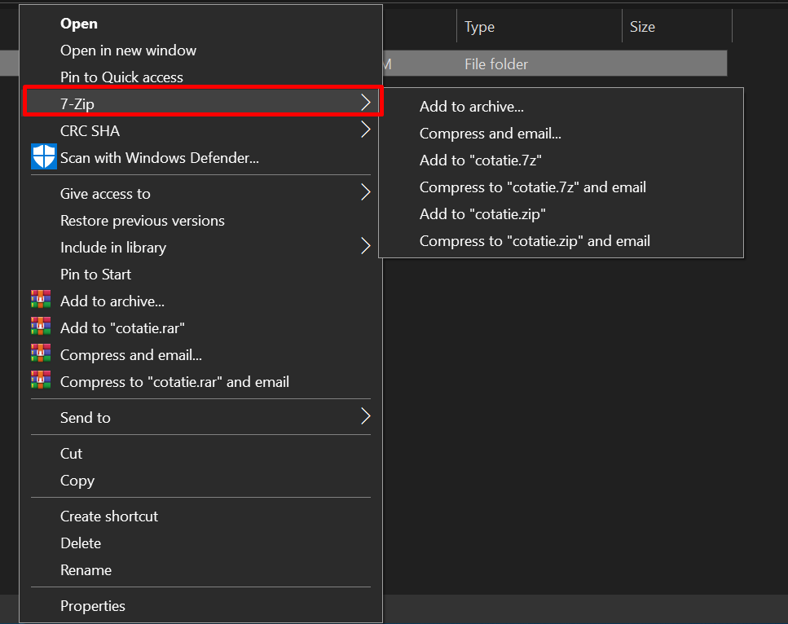

1. Selectam ”add to archive...”

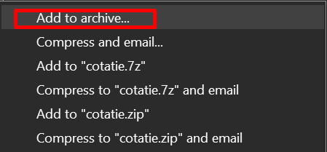

1. 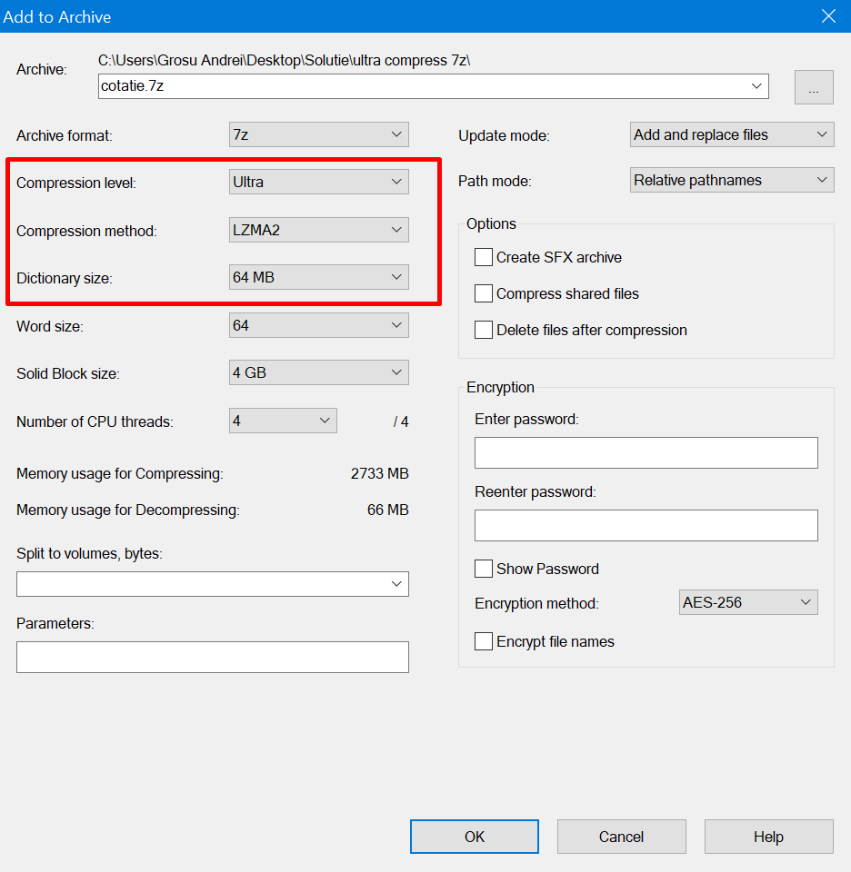Verificam sa avem setarile ca si in poza de mai jos:

Compression level – Ultra

Compression level – LZMA2

Dictionary size – 64 MB